BAB II
TINJAUAN PUSTAKA

Tinjauan Empiris
Beberapa penelitian terdahulu berisi tentang kajian penelitian yang terkait, mirip, dan mendukung proses penelitian, COBIT 2019 menjadi acuan dalam penelitian ini. Penelitian- penelitian tersebut adalah sebagai berikut:
Menurut Penelitian yang dilakukan (WandaNavien, 2022), tujuan dalam penelitian ini adalah mengevaluasi proses layanan pembelajaran SMAN 3 berbasis teknologi informasi untuk mendapatkan rekomendasi yang tepat untuk meningkatkan maturity level e-learning di SMAN 3 Blitar. Domain yang digunakan dari hasil proses pemetaan penelitian ini adalah Build Acquire, and Implement (BAI), Direct Deliver and Suport (DSS), dan Monitor Evaluate Asess (MEA). Dan hasil dari penelitian ini didapatkan level kapabilitas dari sistem informasi yang ada di SMAN 3 BLITAR adalah level 0. Dari hasil tersebut dapat dikatakan sistem yang ada di SMAN 3 BLITAR belum optimal. Sehingga penelitian ini memberikan rekomendasi untuk membuat SOP sesuai proses pada COBIT 5.
Menurut penelitian yang dilakukan oleh (Panjaitan, 2023), tujuan dari penelitian ini adalah melihat bagaimana penerapan HRIS dapat meningkatkan efesiensi manajemen sumber daya manusia. Dengan data yang diambil dari berbagai hasil penelitian terdahulu. Hasil pada penelitian ini menemukan bahwa keberadaan HRIS berpotensi meningkatkan efektifitas dalam manajemen sumber daya manusia dengan mengoptimalkan pengelolaan seperti perencanaan, rekrutmen, pengembangan, evaluasi kerja dan kompensasi.
Menurut penelitian yang dilakukan oleh (Sodik & Nugraheni, 2022), tujuan dari penelitian ini adalah mengevaluasi kapabilitas tata Kelola sistem informasi yang terbaru digunakan sebagai pedoman dalam evaluasi tata kelola. Sehingga penelitian ini mendapatkan hasil beberapa domain antara lain BAI02 mendapati di level 3, BAI03 mendapati kapabilitas di level 4, dan BAI07 mendapati di level 4. Lalu penelitian ini mendapati masih ada yang mendapati gap yaitu BAI02 dan BAI07 yang kemudian menghasilkan beberapa rekomendasi.
Menurut penelitian yang dilakukan oleh (MirantiAlifia, 2019), Tujuan dari penelitian ini ialah mengetahui capability level persusahaan pada saat ini dengan kondisi yang diharapkan pada perusahaan. Sehingga penelitian ini dapat memberikan rekomendasi perbaikan pada tata Kelola teknologi informasi PT PRAWEDA CIPTAKARSA INFORMATIKA yang sesuai dengan COBIT 5. Domain yang digunakan dari hasil proses pemetaan penelitian ini adalah EDM04, APO01 dan APO04. Hasil dari penelitian ini di dapatkan setiap domain memiliki capability level 2 sehingga penelitian ini merekomendasikan PT Praweda Cipta Karsa Informatika untuk melengkapi setiap panduan yang dibutuhkan, Pengoptimalan koordinasi dan komunikasi antar 2 Divisi.
Menurut penelitian yang dilakukan oleh (KhairunnisaYuliana, 2019), Tujuan dari penelitian ini adalah mengetahui tingkat kapabilitas tata kelola pada universitas sekarang dan yang diharapkan pada universitas, mengetahui kesenjangan dan memberikan rekomendasi yang berdasarkan kerangka kerja COBIT 5 sebagai perbaikan tata Kelola (IT) dengan objective proses APO11 (Manage Quality), dan MEA01 (Monitor, Evaluate and Asses Perfomance and Conformance) untuk memperoleh IT Goals pada objek penelitian. Hasil dari penelitian ini diperoleh nilai dari 2 domain yang sudah ditentukan di awal dengan tingkat kapabilitas di level 3 pada tiap domain. Maka dari hasil tersebut penelitian ini memberikan rekomendasi untuk tata Kelola (IT) pada Universitas, memantau, mengukur kinerja, dan mengelola kualitas tata Kelola (IT) universitas, sehingga mampu mencapai kondisi tingkatan yang diinginkan.
Menurut Penelitian yang dilakukan oleh (ArmaviraTetra, 2020), Tujuan dari penelitian ini yaitu untuk mengetahui bagaimana keadaan proses pengawasan teknologi saat ini (as-is) dan bagaimana strategi perbaikanya. Supaya segala mekanisme manajemen teknologi informasi organisasi berjalan sesuai perencanaan, tujuan, dan proses bisnis organisasi untuk mengetahui tingkat kapabilitas sehingga pemanfaatan teknologi pada organisasi menjadi lebih optimal. Hasil daripada penelitian ini adalah tingkat kapabilitas SiEDI berada di tingkat 3 yang bersifat Establish. Hasil yang keluar ini didapat dari alat ukur jawaban responden dari kuesioner serta penilaian melalui pemetaan pada atribut PA yang berisi APO12 (Managing Risk), BAI06 (Manage Changes), dan DSS05 (Manage Security Services).
Menurut Penelitian yang dilakukan (SyrilFavian, 2022), Penilitian ini bertujuan Mengetahui capability level dari (SI) Akademik PPMI Assalaam pada objective DSS COBIT 5 dan merekomendasi perbaikan berdasarkan hasil setelah melakukan penelitian. Penelitian ini berfokus hanya pada domain DSS yang terdiri dari 6 bagian yaitu: DSS01 (Mengelola Operasi), DSS02 (Mengelola Permintaan Layanan dan mengelola insiden), DSS03 (Mengelola Masalah), DSS04 (Mengelola Berkelanjutan), DSS05 (Mengelola Layanan Keamanan), DSS06 (Mengelola Kontrol-Kontrol Proses Bisnis). Hasil dari penelitian ini adalah keseluruhan capability level pada setiap proses control terpilih.
Menurut penelitian yang dilakukan (InsaniTasya, 2021), Tujuan dari penelitian ini adalah untuk memahami tujuan proses yang menjadi perhatian perusahaan melalui faktor desain, mengevaluasi tingkat kapabilitas proses Teknologi Informasi (TI) saat ini dan tingkat kapabilitas yang diharapkan, serta menyusun rekomendasi berdasarkan hasil evaluasi agar proses mengelola (IT) dapat diselaraskan dengan strategi dan bisnis tujuan dari Perusahaan agar memenuhi kriteria Good Corporate Governance. Hasil dari penelitian ini menunjukkan bahwa APO12 - manajemen risiko mempunyayi tingkat kapabilitas pada level 2, menandakan proses tersebut sudah berjalan sesuai tujuan namun masih perlu ditingkatkan. Sementara itu, APO13 - manajemen keamanan memperoleh tingkat kapabilitas level 1, yang menunjukkan bahwa proses tersebut belum diimplementasikan sepenuhnya. Untuk meningkatkan tingkat kapabilitas, perusahaan dapat melakukan aktivitas yang belum dilakukan hingga mencapai nilai penuh untuk setiap levelnya.
Menurut penelitian yang dilakukan (MilluChristin, 2020), tujuan dari penelitian ini adalah untuk mengetahui gambaran besar desain system tata Kelola dan manajemen yang relevan dengan system informasi KRISNA sesuai dengan COBIT 2019. Data Primer yang diperoleh didapatkan dengan cara frist order understanding melalui wawancara dengan narasumber kunci. Hasil yang didapat dari penelitian ini adalah penerapan aplikasi KRISNA sudah berjalan dengan baik, namun memiliki beberapa hambatan seperti kekurangan sumber daya manusia yang berkompeten.
Perbedaan penelitian yang dikaji dengan penelitian sekarang adalah ruang lingkup perusahaan, jenis sistem informasi dan Sebagian besar sudah menentukan domain yang akan dianalisa. Penelitian ini mengkaji tentang sistem informasi yang digunakan HRD di PT PBR Boyolali. Selain itu domain yang digunakan pada penelitian saat ini masih belum menentukan domain karena akan dianalisia dibagian bab 4 menggunakan design factor sesuai ketentuan COBIT 2019. Dalam COBIT 2019 perlu melakukan pemetaan terlebih dahulu pada enterprise goals dan alligment goals yang yang disesuaikan dengan kebutuhan Sistem informasi manajemen sumber daya manusia di PT PBR.

Tinjauan Teoritis

Sistem Informasi Sumber Daya Manusia
Sistem informasi Sumber Daya Manusia adalah suatu proses yang menangani berbagai masalah pada ruang lingkup karyawan, pegawai, buruh, manager dan tenaga kerja lainya untuk dapat menunjang aktifitas sebuah perusahaan demi mencapai tujuan perusahaan (WulantikaLita, 2012).
Human Resources Information Payroll System (HRIPS) adalah prosedur sistematik untuk pengumpul, menyimpan, mempertahankan, menarik dan memvalidasi data yang dibutuhkan oleh HRD (Human Resources Departement) perusahaan untuk mempunyai kemampuan mengelola informasi yang berhubungan dengan seluruh aktivitas SDM. Adapun proses sistem yang dikelola yaitu:
      - Data SDM (Informasi Pribadi).
      - Data Mutasi.
      - Presensi.
      - Masa Pensiun.
      - Ambil Cuti.
      - Personalia.
      - Payroll.

Tata Kelola Sistem Informasi
Tata Kelola Teknologi Informasi merupakan bagian dari tata kelola perusahaan itu sendiri. Tata Kelola (TI) mendefinisikan dan mengimplementasi proses, struktur, dan mekanisme sejalan dengan stakeholder dan (TI) melaksanakan tanggung jawab dalam memenuhi penyelarasan bisnis/IT, serta pewujudan dan keamanan value bisnis (IT) (Jogiyanto, AbdillahWilly, SuyantoroSigit, 2011).

Evaluasi Tata Kelola Teknologi Informasi
Evaluasi Tata Kelola Teknologi Informasi merupakan proses penilaian sistematis yang dilakukan dalam rangka menentukan kualitas dari suatu tata Kelola teknologi informasi pada suatu perusahaan berdasarkan dasar-dasar tertentu. Evaluasi ini menghasilkan ulasan dan hasil pengukuran penilaian yang berguna untuk membantu proses dalam pengelolaan ataupun pengimplementasian TI pada suatu perusahaan.

Kerangka Kerja Tata Kelola Teknologi Informasi
Kerangka kerja tata Kelola teknologi informasi adalah suatu kerangka kerja atau struktur yang digunakan dalam bidang teknologi informasi untuk membantu merancang, mengimplementasikan, dan mengelola sistem dan infrastruktur IT dalam sebuah organisasi. Berikut adalah beberapa contoh kerangka kerja tata Kelola teknologi informasi yang ada:
- ITIL (Information Technology Infrastructure Library): Merupakan framework yang berfokus pada manajemen layanan TI. ITIL memberikan pedoman dan praktik terbaik dalam manajemen layanan TI, seperti manajemen perubahan, manajemen kapasitas, manajemen kejadian, dan sebagainya.
- COBIT (Control Objectives for Information and Related Technologies): Mengacu pada kerangka kerja yang membantu organisasi dalam mengelola risiko dan pengendalian TI. COBIT memberikan panduan tentang bagaimana mengelola dan mengontrol proses bisnis yang terkait dengan TI.
- TOGAF (The Open Group Architectire Framework): Merupakan framework arsitektur perusahaan yang membantu dalam merancang, mengimplementasikan, dan mengelola arsitektur TI organisasi. TOGAF menyediakan pedoman dan praktik terstruktur untuk pengembangan arsitektur perusahaan yang terintegrasi.

Definisi Framework COBIT 2019
COBIT 2019 adalah kerangka kerja yang dibuat oleh ISACA untuk mengelola dan mengendalikan teknologi informasi di sebuah organisasi. Kerangka kerja ini fokus pada pengelolaan risiko dan pengendalian TI agar bisnis bisa mencapai tujuannya dengan baik. COBIT 2019 memberikan panduan yang praktis dan struktur yang terstruktur untuk mengelola TI secara efektif, efisien, dan aman. COBIT 2019 sangat membantu dalam mengelola dan mengontrol TI di organisasi agar bisa berjalan dengan baik (ISACA, COBIT® 2019 Framework: Introduction & Methodology, 2018).

Prinsip COBIT 2019
COBIT 2019 dibuat berdasarkan 2 prinsip yaitu governance system yang menggambarkan persyaratan inti dari sistem tata Kelola dan teknologi perusahaan dan governance framework yang digunakan untuk membuat tata Kelola untuk perusahaan. Berikut adalah penjelasan dari 2 tabel pada prinsip yang dipakai COBIT 2019 (ISACA, COBIT® 2019 Framework: Introduction & Methodology, 2018):
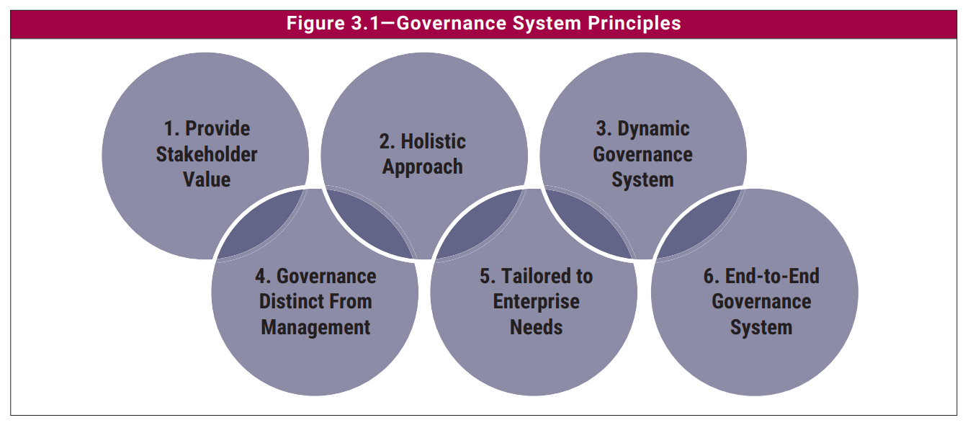
Gambar 2.1 Prinsip sistem tata Kelola
Sumber: (ISACA, COBIT® 2019 Framework: Introduction & Methodology, 2018)

Adapun Penjelasan mengenai gambar 2.1 di atas seperti yang ada dibawah ini:
- Memuaskan kebutuhan pemangku kepentingan dan menghasilkan nilai: Sistem tata kelola harus memuaskan kebutuhan orang-orang yang terlibat dalam pengelolaan teknologi informasi (TI) dan menghasilkan manfaat dari penggunaan TI.
- Banyak komponen yang membentuk sistem tata kelola: Sistem tata kelola TI terdiri dari beberapa bagian yang saling berhubungan dan saling mempengaruhi.
- Sistem tata kelola harus dinamis: Sistem tata kelola TI harus dapat beradaptasi dengan perubahan lingkungan bisnis dan teknologi.
- Ada perbedaan antara aktivitas dan struktur untuk tata kelola dan manajemen: Aktivitas dan struktur untuk pengelolaan TI berbeda dengan aktivitas dan struktur untuk manajemen TI.
- Opsi kustomisasi sesuai dengan persyaratan organisasi: Sistem tata kelola TI harus dapat disesuaikan dengan persyaratan organisasi.
- Sistem tata kelola mencakup fungsi organisasi tersebut: Sistem tata kelola TI mencakup fungsi organisasi yang terlibat dalam pengelolaan TI.
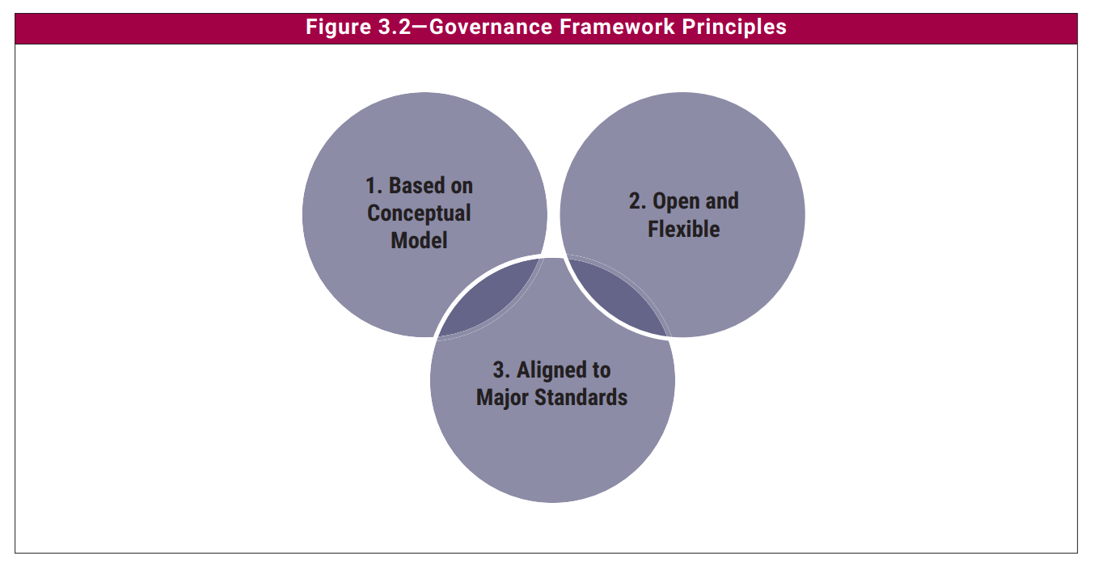
Gambar 2.2 Prinsip Kerangka Kerja tata Kelola
Sumber: (COBIT 2019: Introduction And Methodology)
Adapun Penjelasan mengenai gambar 2.2 di atas seperti yang ada dibawah ini :
- Based on conceptual adalah kerangka tata Kelola harus didasari pada konsep untuk tujuan identifikasi komponen kunci dan hubungan antara komponen. Sehingga konsistensi dan memungkinkan otomasi dapat dimaksimalkan.
- Open and flexible yang dimaksud adalah kerangka tata Kelola yang harus memungkinkan penambahan konten baru dan kemampuan untuk mengatasi masalah baru dengan cara yang paling flexible, dengan tetap menjaga integritas dan konsistensi.
- Alligned to major standart yang dimaksud kerangka tata Kelola harus selaras dengan standar, kerangka kerja, dan peraturan terkait utama yang relevan.

Focus Area
Fokus area membahas topik, domain, atau masalah khusus yang dapat ditangani oleh beragam tujuan tata Kelola dan managemen beserta komponenya. Beberapa contoh area fokus mencakup usaha kecil dan menengah, keamanan siber, transformasi digital, komputasi awan, privasi, dan DevOps. Fleksibilitas ini membuat COBIT menjadi kerangka kerja yang terbuka, sehingga memungkinkan penambahan area fokus sesuai kebutuhan, baik oleh ahli maupun praktisi dalam materi Pelajaran COBIT (ISACA, COBIT® 2019 Framework: Introduction & Methodology, 2018).

Design Factors
Faktor desain merupakan elemen yang memiliki dampak dalam merancang system tata Kelola Perusahaan dan menempatkanya dalam posisi yang sukses dalam penggunaan IT (ISACA, COBIT® 2019 Design Guide: Designing an Information and Technology Governance Solution, 2018). Ada 11 langkah dalam faktor desain, di mana langkah 1-4 dimaksudkan untuk mengklarifikasi cakupan awal dari sistem Tata Kelola, sedangkan langkah 5-11 bertujuan untuk memperluas cakupan sistem Tata Kelola. Dengan memanfaatkan faktor desain ini, Tata Kelola TI dapat mengidentifikasi area fokus yang cocok dengan kebutuhan perusahaan, sehingga perusahaan dapat merumuskan tujuan proses yang sejalan dengan visi bisnisnya.
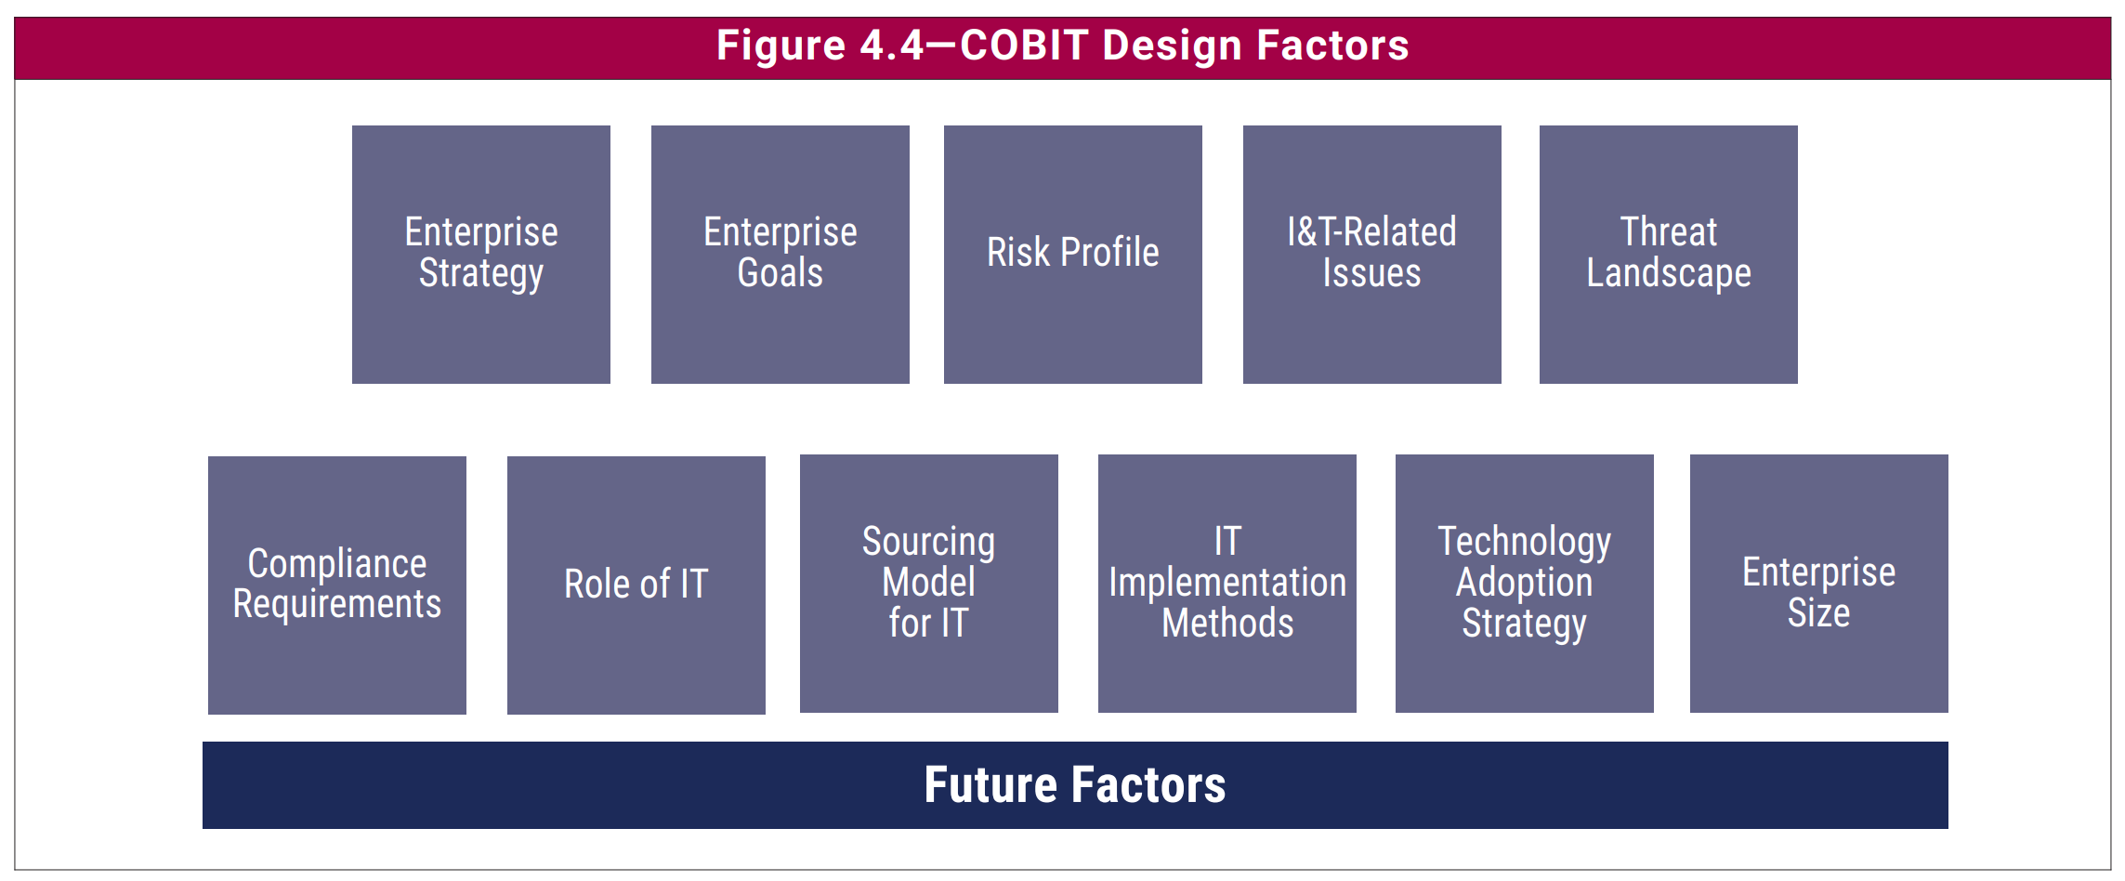
Gambar 2.3 COBIT Design Factor
Sumber: (ISACA, COBIT® 2019 Framework: Introduction & Methodology, 2018)

Enterprise Strategy (Strategi Perusahaan)
Perusahaan memiliki kapabilitas untuk mengambil pendekatan strategis yang beragam, yang dapat dicirikan melalui satu atau beberapa jenis strategi. Pada umumnya, organisasi memiliki strategi primer dan juga strategi pendukung, seperti yang terlihat dalam tabel dibawah ini (ISACA, COBIT® 2019 Design Guide: Designing an Information and Technology Governance Solution, 2018):
Tabel 2.1 Tabel Enterprise Strategy Design Factor
Pola dasar strategi | Penjelasan
Pertumbuhan/Akuisisi | Fokus perusahaan adalah pada peningkatan pertumbuhan pendapatan.
Inovasi / Diferensiasi | Perusahaan berfokus pada penyediaan produk dan layanan inovatif bagi klien.
Biaya kepemimpinan | Perusahaan berorientasi pada pengurangan biaya jangka pendek.
Layanan/ stabilitas klien | Perusahaan fokus pada memberikan layanan yang stabil dan berorientasi pada kebutuhan klien.

Enterprise Goals (Tujuan Perusahaan)
Misi perusahaan ini adalah untuk memberikan bantuan dalam implementasi strategi korporat, yang mengindikasikan pencapaian strategi tersebut melalui pencapaian sejumlah tujuan perusahaan. Tujuan-tujuan ini telah terdefinisi dalam struktur COBIT, diatur dengan merujuk pada pendekatan Balanced Scorecard (BSC), dan mencakup komponen-komponen yang terdaftar dalam tabel di bawah ini (ISACA, COBIT® 2019 Design Guide: Designing an Information and Technology Governance Solution, 2018):
Tabel 2.2 Tabel Enterprise Goals Design Factor
Acuan | Dimensi Balanced Scorecard (BSC) | Tujuan Perusahaan
EG01 | Financial | Portofolio produk dan layanan yang kompetitif.
EG02 | Financial | Resiko bisnis yang dikelola.
EG03 | Financial | Kepatuhan terhadap hukum dan peraturan eksternal.
EG04 | Financial | Perusahaan memiliki focus pada penyediaan layanan yang stabil dan berorientasi pada klien.
EG05 | Customer | Budaya layanan berorientasi pelanggan.
EG06 | Customer | Keberlanjutan dan ketersediaan layanan bisnis.
EG07 | Customer | Kualitas informasi manajemen.
EG08 | Internal | Optimalisasi fungsi proses bisnis internal.
EG09 | Internal | Optimalisasi biaya proses bisnis.
EG10 | Internal | Keterampilan staf, motivasi dan produktivitas.
EG11 | Internal | Kepatuhan terhadap kebijakan internal.
EG12 | Growth | Program transformasi digital yang dikelola.
EG13 | Growth | Inovasi produk dan bisnis.

Risk Profile (Profil Resiko)
Risk profile didapatkan dari isu isu terkini yang berkaitan dengan IT, desiain ini untuk mengidentifikasi jenis resiko terkait IT yang sedang dihadapi oleh organisasi dan menjelaskan risiko area mana yang selaras. (ISACA, COBIT® 2019 Design Guide: Designing an Information and Technology Governance Solution, 2018):

Tabel 2.3 Tabel Risk Profile Design factor
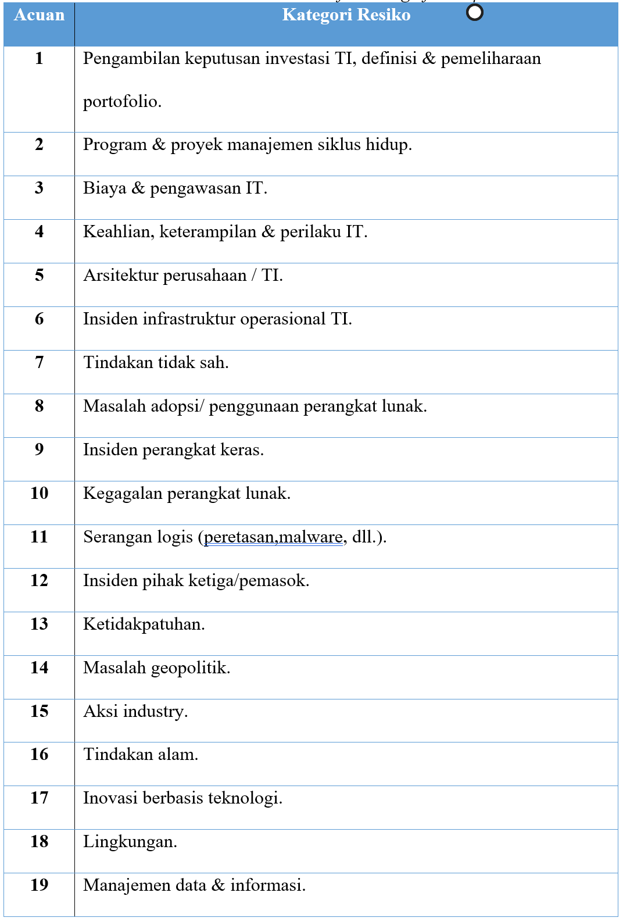

I&T-Related Issues (Masalah terkait IT)
Cara yang terkait dengan evaluasi risiko Teknologi Informasi (TI) untuk perusahaan adalah dengan memeriksa tantangan yang sedang dihadapi dalam domain TI, atau dengan kata lain, risiko yang telah muncul dalam konteks TI. Rincian lebih lanjut tentang metode ini dapat dilihat pada tabel di bawah ini (ISACA, COBIT® 2019 Design Guide: Designing an Information and Technology Governance Solution, 2018):
Tabel 2.4 Tabel I&T-Related Issues
Acuan | Deskripsi
A | Entitas Teknologi Informasi (TI) yang berbeda di seluruh organisasi merasa frustrasi karena mereka merasa kontribusi mereka terhadap nilai bisnis dianggap rendah.
B | Terdapat rasa frustrasi antara departemen bisnis (sebagai pelanggan TI) dan departemen TI karena kegagalan inisiatif atau persepsi bahwa kontribusi TI terhadap nilai bisnis rendah.
C | Terjadi insiden terkait Teknologi Informasi (TI) yang signifikan, seperti kehilangan data, pelanggaran keamanan, kegagalan proyek, dan kesalahan aplikasi yang terkait dengan TI.
D | Terjadi masalah dalam penyampaian layanan oleh pemasok IT.
E | Terdapat kegagalan dalam memenuhi persyaratan kontrak atau regulasi.
F | Audit rutin atau laporan penilaian lainnya menunjukkan temuan tentang kinerja Teknologi Informasi (TI) yang buruk, kualitas TI yang dilaporkan rendah, atau masalah dalam penyampaian layanan TI.
G | Pengeluaran Teknologi Informasi (TI) yang tersembunyi dan tidak wajar secara substansial merujuk pada pengeluaran TI yang dilakukan oleh departemen pengguna tanpa mengikuti mekanisme keputusan investasi TI yang normal dan anggaran yang telah disetujui.
H | Duplikasi atau tumpang tindih antara berbagai inisiatif, atau penggunaan sumber daya yang tidak efisien dan percuma.
I | Sumber daya Teknologi Informasi (TI) yang tidak mencukupi, keterampilan staf yang tidak memadai, atau kelelahan/ketidakpuasan di antara staf.
J | Perubahan atau proyek yang mendukung Teknologi Informasi (TI) sering kali gagal untuk memenuhi kebutuhan bisnis dan sering disampaikan terlambat atau melebihi anggaran yang telah ditetapkan.
K | Anggota dewan, eksekutif, atau manajemen senior enggan terlibat dalam isu-isu TI, atau kurangnya sponsor bisnis yang berkomitmen terhadap Teknologi Informasi (TI).
L | Model operasi TI yang kompleks atau mekanisme keputusan yang tidak jelas untuk mengambil keputusan terkait Teknologi Informasi (TI).
M | Biaya Teknologi Informasi (TI) yang sangat tinggi.
N | Inisiatif atau inovasi baru yang mengalami hambatan atau kegagalan karena terkendala oleh arsitektur dan sistem Teknologi Informasi (TI) yang saat ini ada.
O | Terdapat kesenjangan antara pengetahuan bisnis dan teknis yang menyebabkan pengguna bisnis dan spesialis informasi atau teknologi berbicara dalam bahasa yang berbeda.
P | Masalah rutin terjadi dengan kualitas data dan integrasi data dari berbagai sumber.
Q | Tingkat komputasi pengguna akhir yang tinggi menyebabkan kurangnya pengawasan dan kontrol kualitas atas aplikasi yang sedang dikembangkan dan dioperasikan, di antara masalah lainnya.
R | Departemen bisnis menerapkan solusi informasi mereka sendiri dengan sedikit atau tanpa keterlibatan dari departemen TI perusahaan, yang seringkali disebabkan oleh ketidakpuasan terhadap solusi dan layanan TI yang ada.
S | Ketidaktahuan atau ketidakpatuhan terhadap peraturan privasi.
T | Ketidakmampuan untuk mengadopsi teknologi baru atau berinovasi menggunakan Teknologi Informasi (I&T).

Treat Landscape (Cakupan ancaman)
Cakupan ancaman adalah posisi beroperasinya perusahaan pada klasifikasi ancaman yang ditunjukan pada table dibawah:
Tabel 2.5 Treat landscape
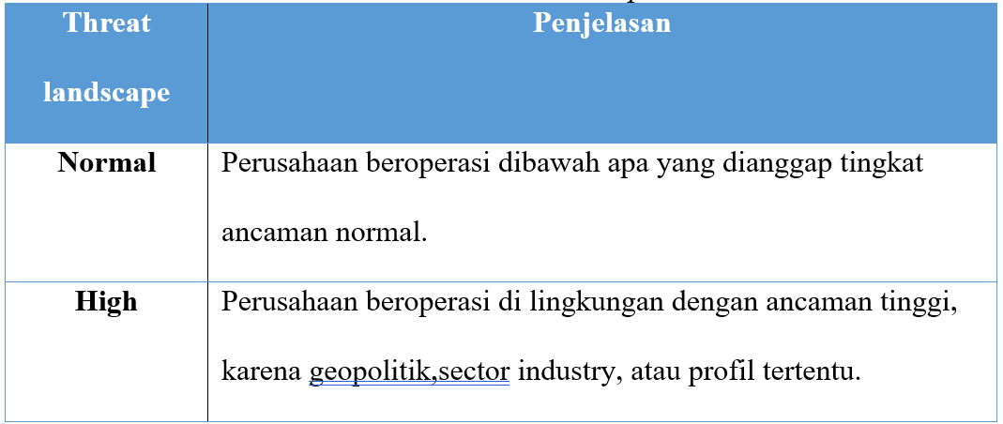

Compliance Requerements (Persyaratan Kepatuhan)
Compliance requerements pada Perusahaan dapat diklasifikasikan berdasarkan kategori dibawah ini:
Tabel 2. 6 Compliance Requerements
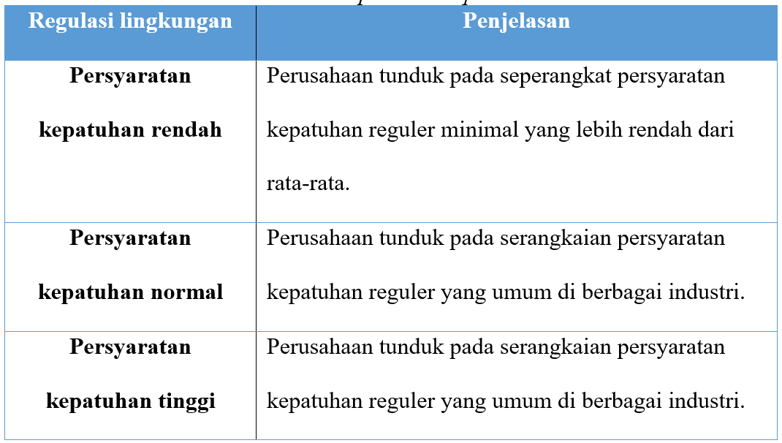

Role Of IT (Peran IT)
Berikut adalah peran-peran Teknologi Informasi (IT) yang diklasifikasi seperti pada tabel dibawah ini:
Tabel 2.7 Role of IT
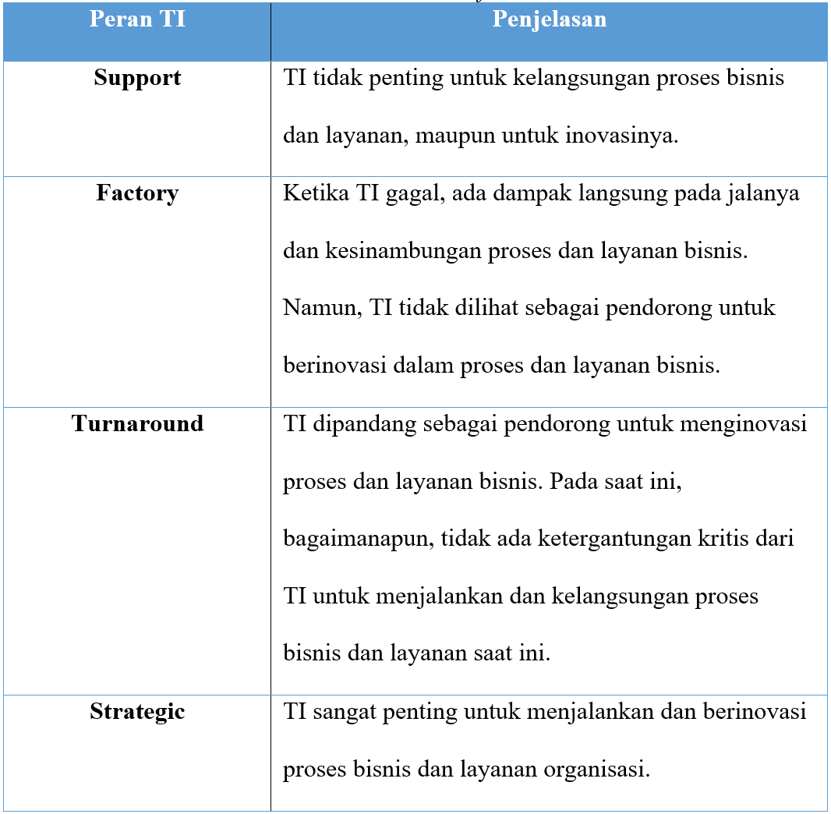

Sourcing Model For IT (Model Sourcing untuk IT)
Berikut adalah Sourcing Model for TI yang teradopsi dari perusahaan dan diklasifikasi sepeti tabel dibawah:

Tabel 2.8 Sourcing Model For IT
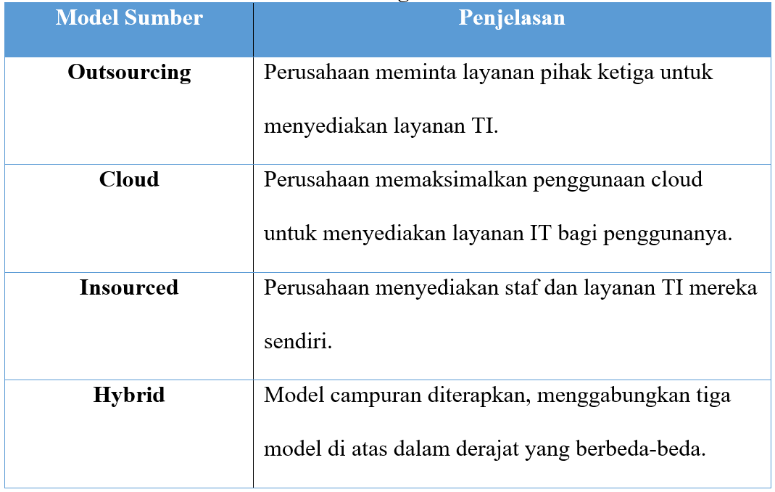

IT Implementation Methods (Metode implementasi IT)
IT Implementation Methods yang teradopsi dari organisasi diklasifikan seperti pada tabel dibawah:
Tabel 2.9 IT Implementation Methods
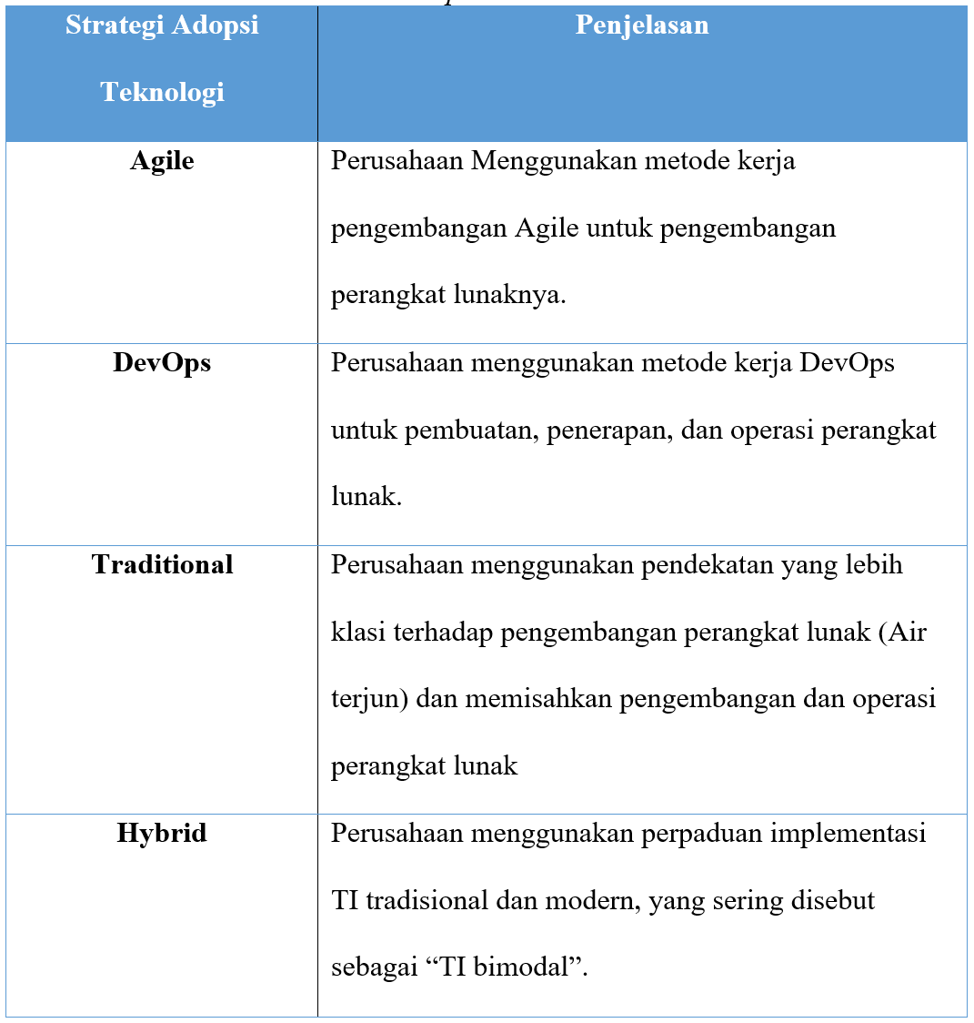

Technology adoption strategy (Strategi Adopsi Teknologi)
Strategi adopsi teknologi bisa dikelompokkan berdasarkan kategori pada tabel dibawah ini:
Tabel 2.10 Technology adoption strategy
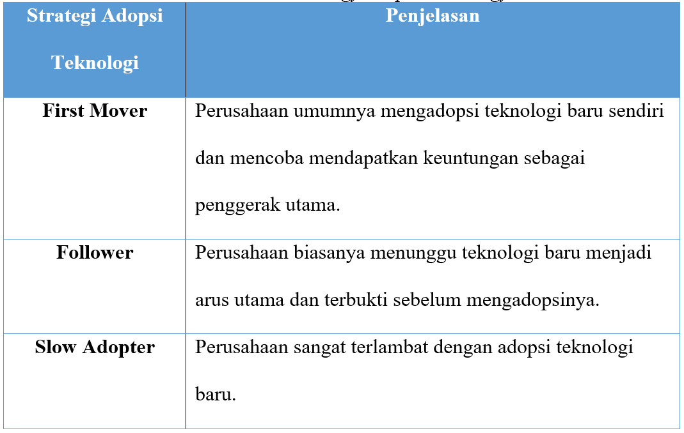

Enterprise Size (Ukuran Perusahaan)
Ukuran perusahaan dapat diklasifikasikan ke dalam dua kategori, sebagaimana yang tertera pada tabel di bawah ini, hal yang terdeteksi dalam perencanaan Tata Kelola Perusahaan:
Tabel 2.11 Treat landscape
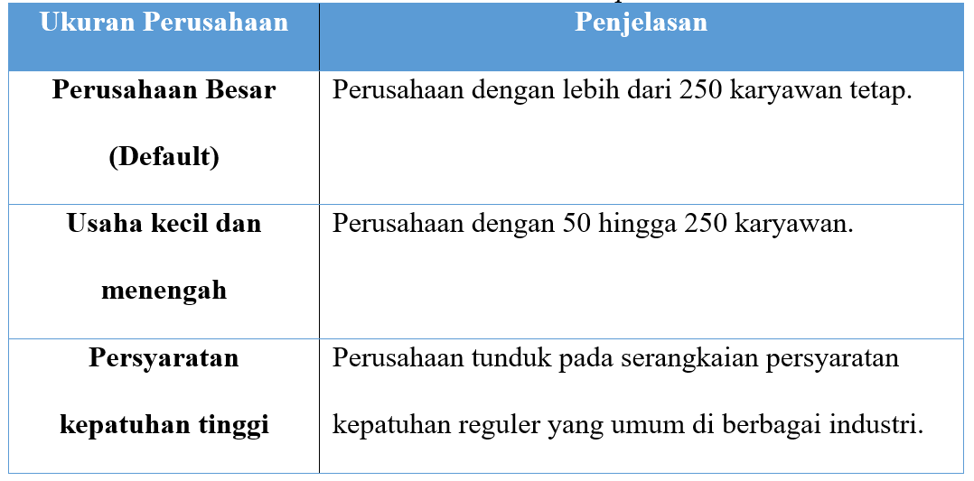

Goals Cascade
Goals Cascade adalah suatu mekanisme yang terdapat dalam kerangka kerja COBIT 2019 yang digunakan untuk menentukan tujuan perusahaan yang terkait dengan Teknologi Informasi (IT). Cascade bertujuan untuk mendukung pencapaian tujuan perusahaan dan menjadi bagian dari beberapa faktor desain utama dalam tata Kelola sistem. Melalui Goals Cascade, prioritas dari tujuan manajemen dapat diatur berdasarkan tujuan prioritas perusahaan, sehingga membantu dalam mengalokasikan sumber daya dan usaha secara lebih efektif.
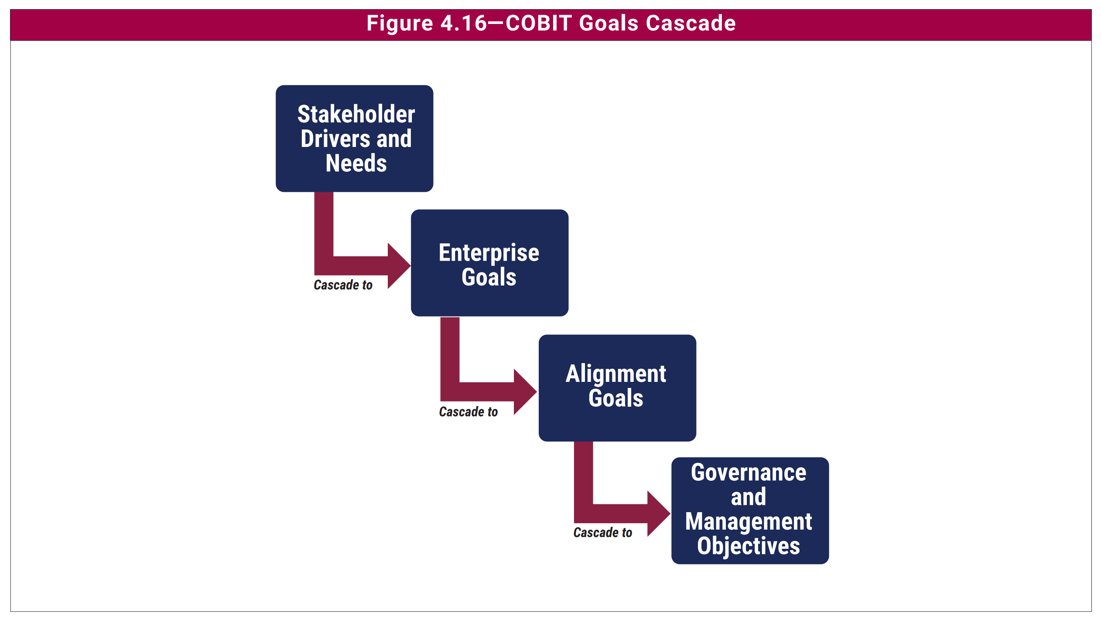
Gambar 2.4 COBIT Goals Cascade
Sumber: (ISACA, COBIT® 2019 Framework: Introduction & Methodology, 2018)

Enterprise Goals
Enterprise Goals pada COBIT telah di konsolidasi, dikurangi, diperbarui, dan diklarifikasi. COBIT menggunakan (Balanced Scorecard) BSC yang mempunyai empat dimensi kinerja yang saling terkait yang mencakup financial, Customer, Internal, Growth seperti pada tabel dibawah ini (ISACA, COBIT® 2019 Framework: Introduction & Methodology, 2018) :
Tabel 2.12 Tabel Enterprise Goals
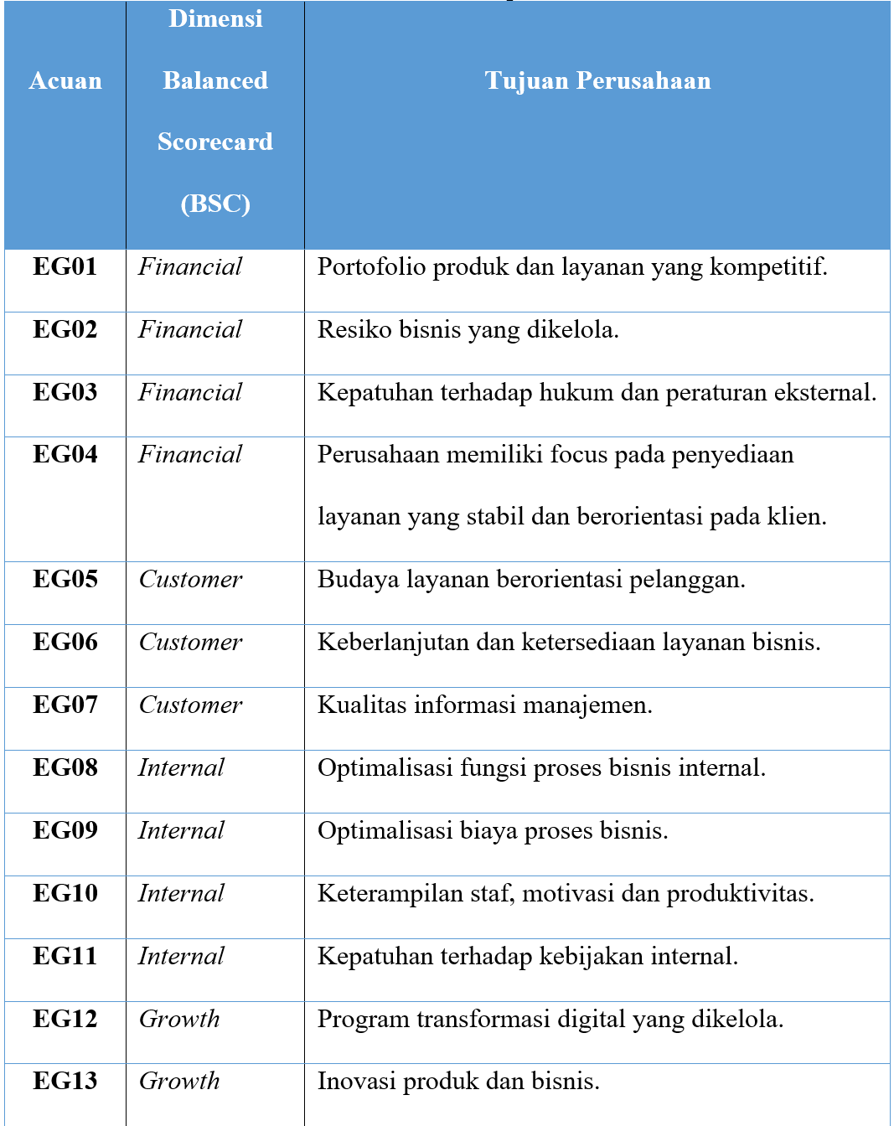
Dengan menentukan tujuan perusahaan dan mengadopsi tujuan bisnis yang sesuai, proses pemetaan visi dan misi Perusahaan yang disini dijadikan representatif stakeholder drivers and needs. Pada tahap ini, terjadi pencocokan antara tujuan penyelarasan dengan tujuan perusahaan. Berikut merupakan tabel pencocokan antara tujuan perusahaan dengan tujuan penyelarasan COBIT 2019. Simbol "P" dalam tabel merujuk pada tujuan primer, sedangkan simbol "S" merujuk pada tujuan sekunder. (ISACA, COBIT® 2019 Framework: Governance and Management Objectives, 2018).
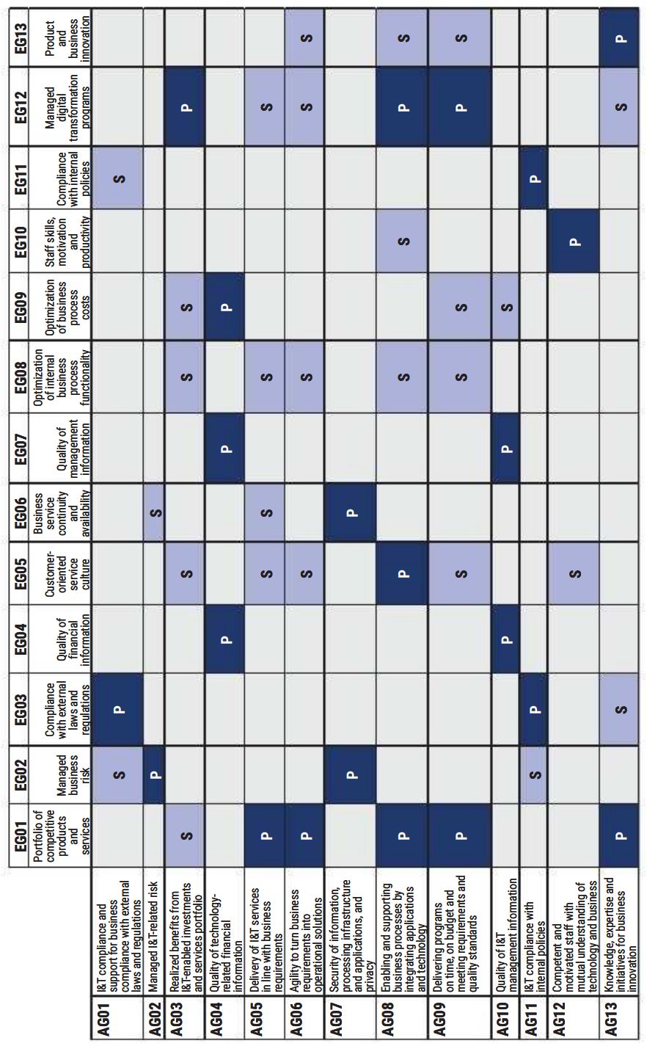
Gambar 2.5 Mapping Enterprise goals to alignment goals

Allignment Goals
Penyelarasan tujuan bertujuan untuk mengintegrasikan semua upaya Teknologi Informasi (TI) dengan tujuan bisnis. Istilah ini diperbarui dalam COBIT 2019 untuk menghindari kesalahan presepsi bahwa tujuan ini hanya mencerminkan misi internal dari departemen TI. Sama serupa dengan Enterprise Goals, Alignment Goals juga telah mengalami konsolidasi, penyederhanaan, pembaruan, dan penjelasan dari versi sebelumnya, yaitu IT-Related Goals. (ISACA, COBIT® 2019 Framework: Governance and Management Objectives, 2018).
Tabel 2.13 Tabel Allignment Goals
Acuan | Dimensi Balanced Scorecard (BSC) IT | Tujuan Penyelarasan
AG01 | Financial | Kepatuhan dan dukungan I&T untuk kepatuhan bisnis terhadap hukum dan peraturan eksternal.
AG02 | Financial | Risiko terkait I&T yang dikelola.
AG03 | Financial | Manfaat yang disadari dari investasi dan portofolio layanan yang mendukung I&T.
AG04 | Financial | Kualitas informasi keuangan terkait teknologi.
AG05 | Customer | Penyampaian layanan I&T sejalan dengan kebutuhan bisnis.
AG06 | Customer | Kelincahan untuk mengubah persyaratan bisnis menjadi solusi operasional
AG07 | Internal | Keamanan informasi infrastruktur pemrosesan dan aplikasi, dan privasi
AG08 | Internal | Mengaktifkan dan mendukung proses bisnis dengan mengintegrasikan aplikasi dan teknologi.
AG09 | Internal | Penyampaian program tepat waktu, sesuai anggaran dan memenuhi persyaratan dan standar kualitas.
AG10 | Internal | Kualitas informasi manajemen I&T.
AG11 | Internal | Kepatuhan I&T terhadap kebijakan internal.
AG12 | Growth | Staf yang kompeten dan termotivasi dengan pemahaman Bersama tentang teknologi dan bisnis.
AG13 | Growth | Pengetahuan, keahlian dan inisiatif untuk inovasi bisnis.

Tabel yang memetakan aligment goals dengan governance and management objective mempunyai indikasi Tanda "P" dalam tabel menunjukkan kaitan dengan primer, sementara "S" menunjukkan kaitan dengan sekunder. Seperti yang ditujukan pada gambar dibawah ini:
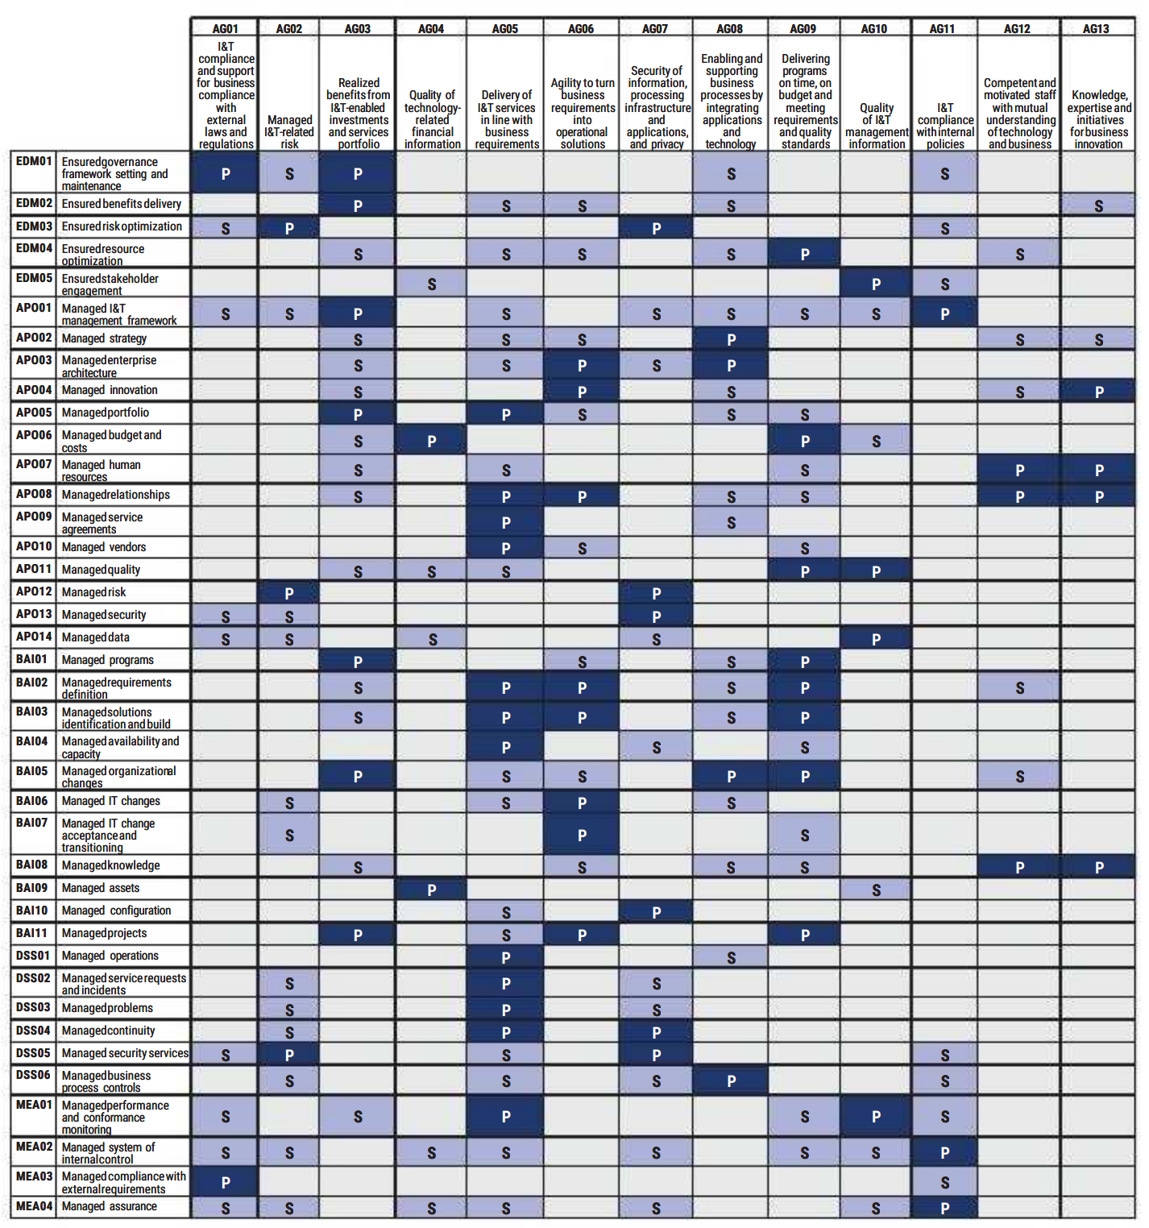
Gambar 2.6 Mapping alignment goals to governance and management objective
Sumber: (ISACA, COBIT® 2019 Framework: Governance and Management Objectives, 2018)

Governance And Management Objective
COBIT 2019 mengkategorikan Proses tata Kelola dan manajemen IT Perusahaan ke dalam 2 proses area utama sebagai berikut:
1. Governance, terdiri dari 5 proses tata Kelola (TI) yaitu di domain Evaluate, Direct, and Monitor (EDM). Dalam ranah ini akan ditentukan opsi strategis untuk mengarahkan manajemen senior pada opsi strategis yang dipilih dalam memantau pencapaian strategi.
2. Management, memiliki 4 domain, yaitu:
a. Align, Plan, and Organize (APO), yang membahas organisasi secara keseluruhan, strategi, dan aktivitas pendukung Teknologi Informasi (I&T).
b. Build, Acquire, implement (BAI), yang menangani definisi, akuisisi, dan implementasi solusi Teknologi Informasi (I&T) dalam integrasi proses bisnis perusahaan.
c. Deliver, Service, Support (DSS), yang membahas pengiriman operasional dan dukungan layanan Teknologi Informasi (I&T), termasuk aspek keamanan.
d. Monitor, Evaluate, Assess (MEA), yang membahas pemantauan kinerja dan kesesuaian Teknologi Informasi (I&T) dengan target kerja internal, tujuan pengendalian internal, dan persyaratan eksternal.
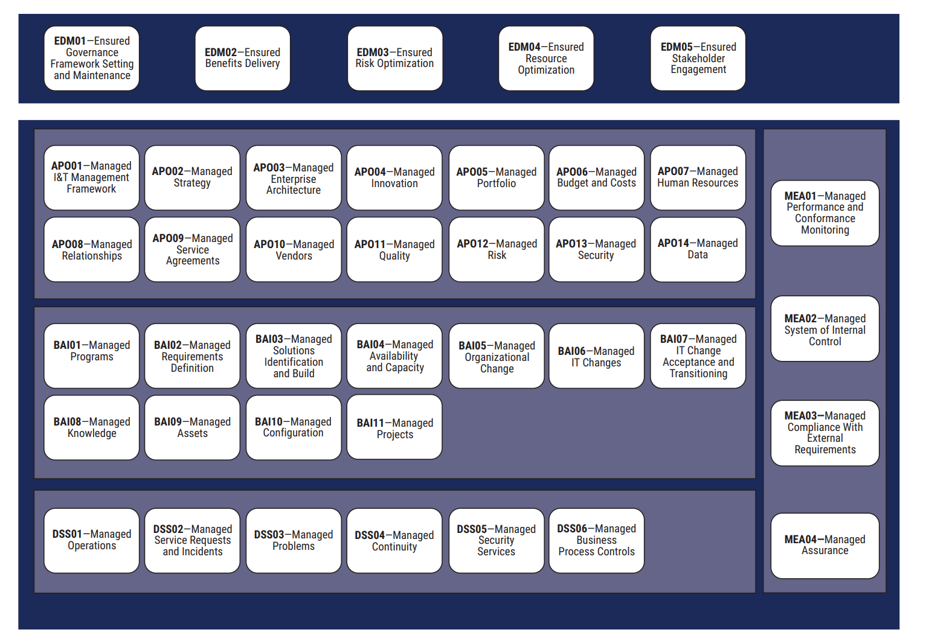
Gambar 2.7 Governance and management objective
Sumber: (ISACA, COBIT® 2019 Framework: Introduction & Methodology, 2018)

Dilihat dari Gambar 2.7, COBIT Memiliki 40 objective proses yang terdiri dari 2 proses area utama. Dengan penjelasan pada tiap objektif proses pada COBIT 2019 ada tabel ini:
Tabel 2.14 Tabel Governance and Management Objectif
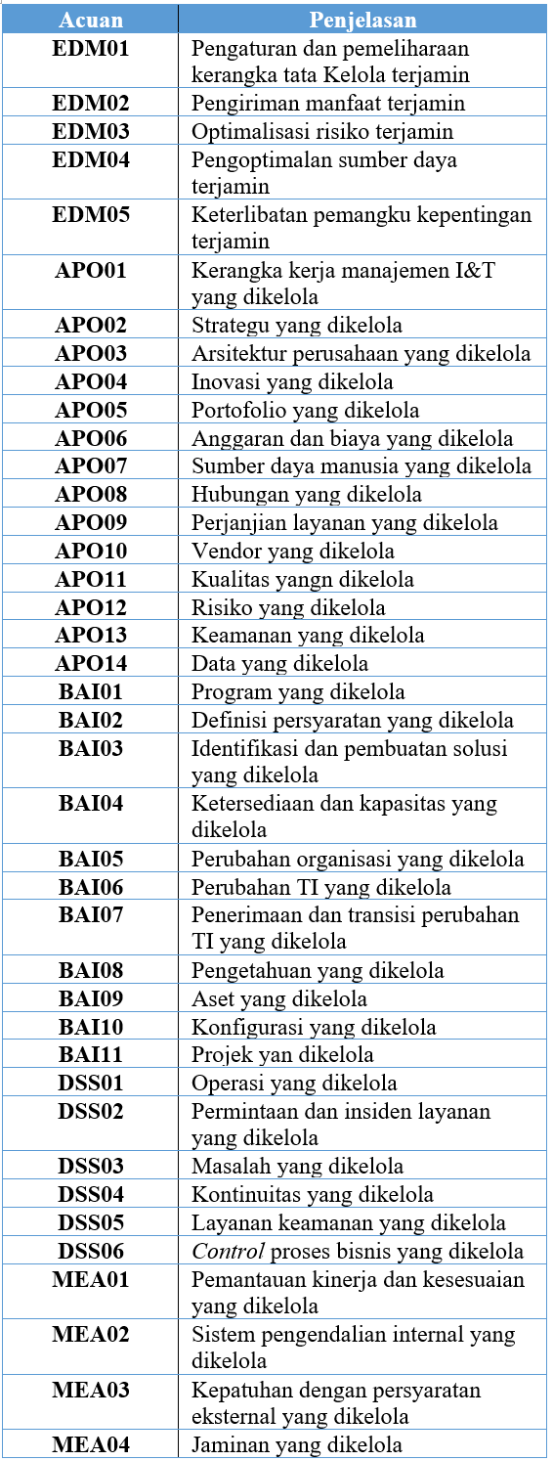

Capability Model
Proses evaluasi dalam COBIT 2019 mencakup model kapabilitas dengan tingkat kemampuan yang mendukung struktur kapabilitas berbasis CMMI. Setiap proses dalam kerangka tata kelola dan manajemen memiliki kemampuan untuk beroperasi pada berbagai tingkat, yang berkisar dari level 0 hingga level 5. Tingkat kemampuan ini mewakili sejauh mana implementasi dan pelaksanaan suatu proses telah terjadi dengan efektif. Berikut ini adalah gambaran model yang mengilustrasikan tingkat kemampuan dari setiap level. (ISACA, COBIT® 2019 Framework: Introduction & Methodology, 2018):
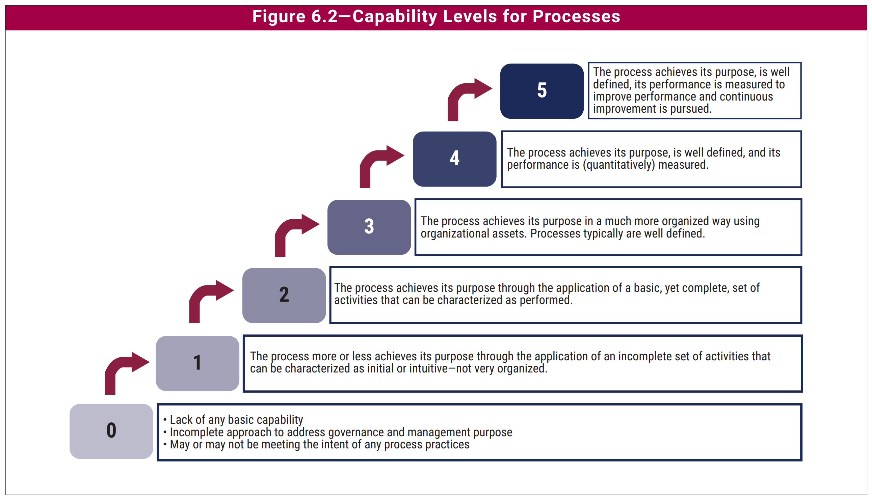
Gambar 2.8 Capability levels for processes
Sumber: (ISACA, COBIT® 2019 Framework: Introduction & Methodology, 2018)

Untuk menjelaskan mengenai setiap tingkatan kapabilitas pada gambar 2.8 diatas akan menggunakan tabel di bawah ini:

Tabel 2.15 Tabel Capability Levels for Processes
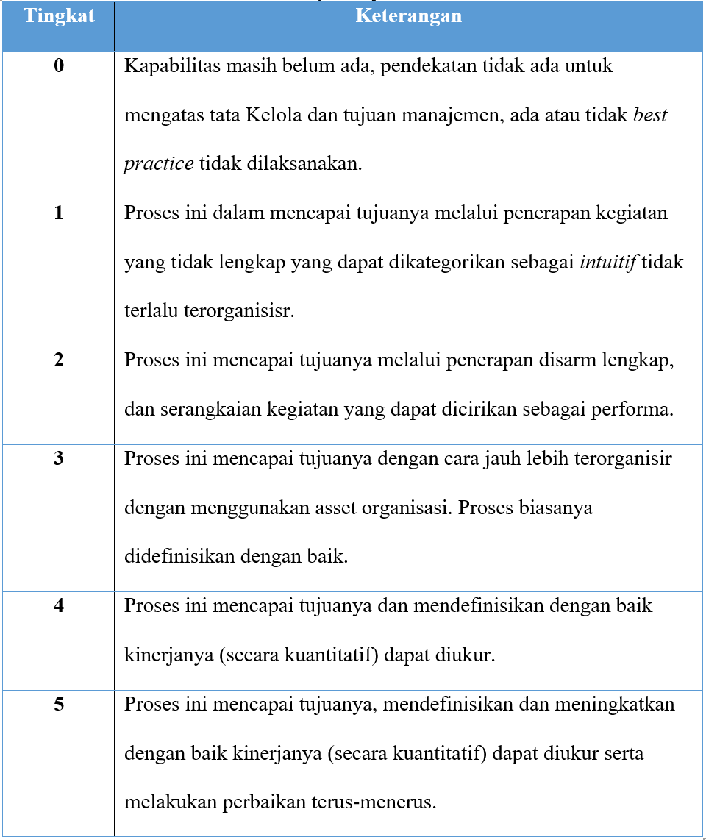
Dalam Kerangka Kerja Inti COBIT, disediakan tingkat kemampuan untuk semua aktivitas proses, yang memungkinkan definisi yang jelas tentang proses dan aktivitas yang diperlukan untuk mencapai berbagai tingkat kemampuan. Oleh karena itu, penilaian terhadap kemampuan proses dan aktivitas akan disesuaikan berdasarkan tingkat yang tercantum dalam kerangka kerja COBIT 2019: Tujuan Tata Kelola dan Manajemen sesuai dengan tujuan proses masing-masing. Dengan cara ini, aktivitas pada tingkat kemampuan yang dilakukan akan menjadi pertimbangan untuk penilaian aktivitas tingkat berikutnya saat mencapai tingkat kemampuan yang lebih tinggi. Di bawah ini adalah penilaian aktivitas proses untuk menentukan tingkat kemampuan. (ISACA, COBIT® 2019 Framework: Introduction & Methodology, 2018):
Tabel 2.16 Tabel Capability Levels Rating
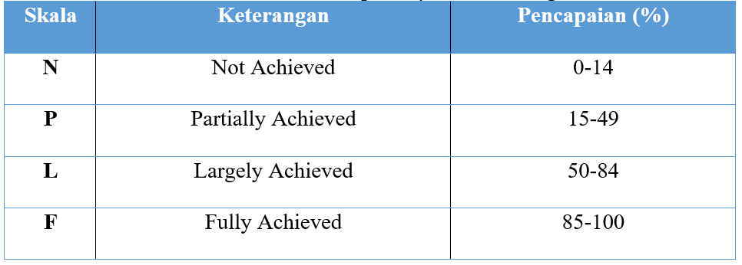

RACI Chart
RACI (Responsible, Accountable, Consulted, Informed) adalah elemen dalam struktur organisasi tata kelola yang menggambarkan tingkat tanggung jawab, aktivitas, dan akuntabilitas yang melibatkan peran individu dan struktur organisasi, baik dari segi bisnis maupun teknologi informasi (IT). Berikut adalah penjelasan tiap komponen dalam RACI:
            - Responsible (R): Orang atau individu yang bertanggung jawab langsung untuk melakukan tugas atau aktivitas tertentu. Mereka adalah pelaksana utama dan bertanggung jawab atas kelancaran dan kualitas pelaksanaan tugas tersebut.
            - Accountable (A): Orang atau individu yang memiliki akuntabilitas penuh terhadap hasil akhir dari suatu tugas atau aktivitas. Mereka adalah individu yang harus memastikan bahwa tugas diselesaikan dengan sukses, dan akibatnya, mereka juga memiliki keputusan akhir dan tindakan untuk tugas tersebut.
            - Consulted (C): Peran yang dikonsultasikan (C) memberikan masukan untuk praktik. Dalam hal ini, peran ini berarti memberikan masukan atau konsultasi terhadap peran yang bertanggung jawab untuk mendapatkan informasi dari unit lain atau mitra eksternal. Peran yang dikonsultasikan memiliki peran dalam memberikan wawasan, masukan, atau saran untuk mendukung pelaksanaan tugas dan aktivitas yang dilakukan oleh peran yang bertanggung jawab.
            - Informed (I): Peran yang diinformasikan (I) merujuk pada pihak atau individu yang mendapatkan informasi mengenai pencapaian atau hasil dari suatu praktik. Dalam kata lain, peran ini menunjukkan siapa yang menjadi penerima informasi terkait dengan kemajuan, hasil, atau laporan dari tugas atau aktivitas yang sedang dilakukan.
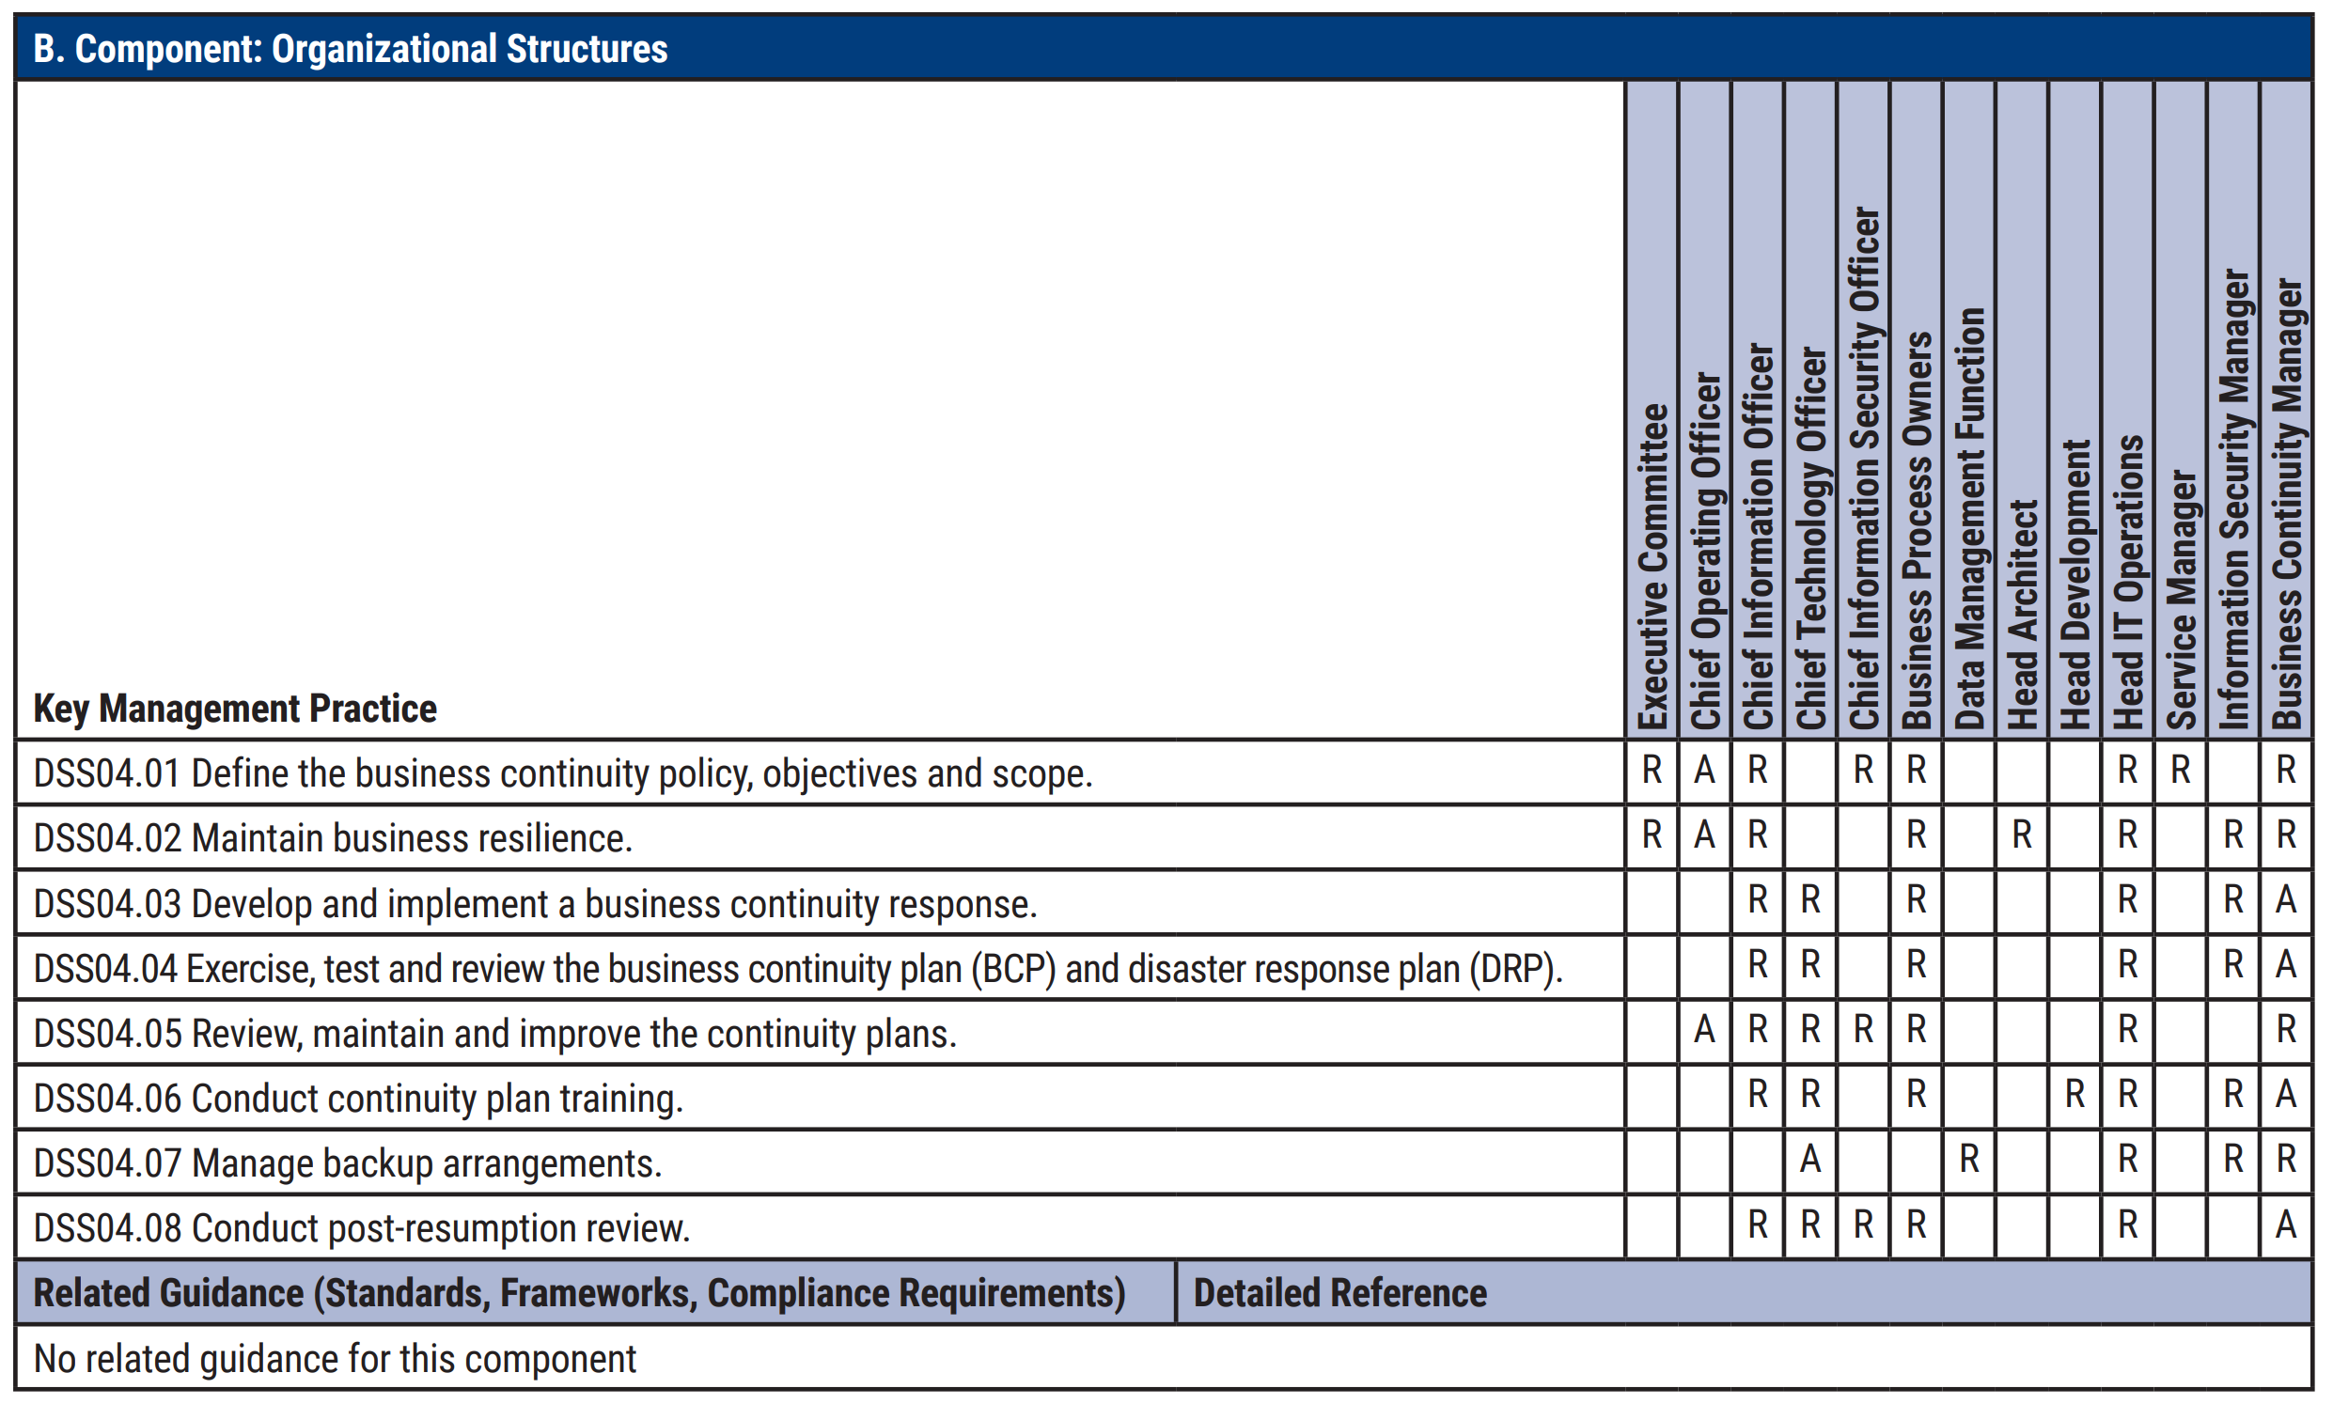
Gambar 2.9 Capability levels for processes
Sumber: (ISACA, COBIT® 2019 Framework: Governance and Management Objectives, 2018)

Gap (Kesenjangan) kemampuan saat ini dan rencana
Kesenjangan adalah pendekatan yang digunakan untuk membandingkan kinerja aktual dengan potensi harapan yang telah direncanakan.
Tabel 2.17 Contoh gap
Objectif | Proses | Capability Level | Expected Level
BAI07 | Managed IT change acceptance and transitioning | 1 | 4
DSS02 | Managed Service request and incidents | 2 | 4

Gap diperoleh dari analisis kemampuan organisasi saat ini, yang didasarkan pada penilaian tingkat kemampuan melalui kuisioner dengan target kemampuan yang diharapkan dalam proses yang telah diidentifikasi melalui faktor desain. Secara ringkas, gap adalah perbedaan atau jarak antara harapan dan kondisi saat ini.
Tabel 2.18 contoh gap tingkat kemampuan
Objectif Proses | Temuan Gap
BAI07-Managed IT change acceptance and transitioning | Adanya transisi digitalisasi sistem informasi HRIP dari desktop ke website yang belum menyeluruh.

Alur Kuisoner Capability Level Objective
Alur Assesment capability level objective mengacu pada COBIT dengan setiap objective dalam modul memiliki aktifitas yang berbeda-beda, dengan beberapa dimulai dari tahap level 1 sampai level 3, dan memiliki akhir penilaian yang berbeda, mencakup level 4 atau 5. Assessment dilakukan dengan melakukan observasi pada dokumen dan wawancara ke narasumber untuk setiap aktivitas pada objective terpilih. Jika Perusahaan sudah mempunyai proses terkait dan dinilai sesuai dengan tujuan, maka aktifitas bisa dimulai dengan level 2. Apabila pada saat proses assessment level 2 mencapai capability rating fully achieved dengan capaian 85-100%. Maka proses assessment bisa dilanjutkan ke level selanjutnya dan dilakukan berulang hingga memperoleh hasil kurang dari fully capability atau sudah mencapai level maksmial.

Skala Guttman
Skala Guttmann ialah suatu metode pengukuran yang digunakan dalam analisis kuesioner untuk mengukur tingkat intensitas atau derajat suatu konstruk atau karakteristik yang sedang diteliti. Skala Guttmann menggunakan "ya" atau "tidak," untuk mendapatkan jawaban yang jelas terhadap suatu masalah atau pernyataan Tertentu. (InsaniTasya, 2021).

Perhitungan Capability Level
Berikut adalah penjelasan mengenai metode perhitungan yang digunakan dalam proses evaluasi COBIT 2019 untuk mendapatkan gambaran tingkat kapabilitas saat ini (as-is) (InsaniTasya, 2021).
CC=$\frac{∑CLa}{∑Po}$x100%
CC: Nilai pencapaian tingkat kapabilitas tata Kelola dan manajemen
∑CLa: Jumlah keseluruhan nilai tata Kelola dan manajemen
∑Po: Jumlah keseluruhan aktivitas tata Kelola dan manajemen

Gambaran umum obyek penelitian

Profil studi kasus
PT PBR Boyolali adalah perusahaan tekstil dan garmen terkemuka di Indonesia yang didirikan pada tahun 1980 dan dikelola oleh swasta. Perusahaan ini memiliki pusat produksi dan pabrik di kawasan industri Cibeureum, Kabupaten Karawang, Jawa Barat, serta memiliki lebih dari 30.000 karyawan. Salah satu produk unggulan PT PBR Boyolali adalah pakaian olahraga atau sportswear yang diproduksi untuk merek terkenal seperti Nike, Adidas, Puma, dan Under Armour. Selain itu, perusahaan ini juga memproduksi pakaian kasual, pakaian kerja, dan produk tekstil lainnya.
PT PBR berlokasi di Boyolali, Jawa Tengah. Berdiri pada tahun 2013 sebagai perusahaan yang bergerak di bidang industri pakaian jadi. Perusahaan ini memproduksi pakaian tenun seperti ultra light down, parka, dan bawahan musim dingin serta produk APD untuk pasar ekspor.
PT PBR mempunyai strategi bisnis yang kuat dalam mengembangkan bisnisnya, salah satunya dalam mengelola sistem informasi menggunakan aplikasi Human Resource Information Payroll System (HRIPS) untuk departemen Human Resource (HRD) sebagai pendukung proses bisnis, solusi, dan pelayanan IT.
Menurut dokumen laporan keberlanjutan 2022 PT PBR, Visinya ialah "Menjadi perushaan pemasok pakaian yang terpadu, berkelanjutan dan mendunia." Sedangkan misi PT PBR ialah sebagai berikut:
- Meningkatkan kinerja dan produk dengan menerapkan praktik manajemen terbaik secara terus menerus dengan dampak negative sekecil mungkin terhadap ekosistem.
- Menciptakan peluang terbaik bagi karyawan dan pemangku kepentingan kami untuk mengembangkan dan mencapai potensi penuh mereka.
- Memaksimalkan nilai investasi pemegang saham dan memanfaatkan sumber daya keuangan secara efisien untuk memberikan peluang menarik.
- Meningkatkan tata Kelola Perusahaan yang baik dan terus mengupayakan yang terbaik.
- Menjadi pemimpin dalam rantai pasokan pakaian jadi dan memasok produk pakaian yang berkualitas, ramah lingkungan dan bertanggung jawab terhadap komunitas sekitar perusahaan.
- Menjadi pemimpin dalam rantai pasokan pakaian dengan kepuasan pelanggan yang maksimal.
- Menjadi Perusahaan yang bertanggung jawab secara social dan ramah lingkungan.
- Memberikan kontribusi aktif untuk Pembangunan perekonomian Indonesia.

Struktur Organisasi
Berikut adalah bagan struktur organisasi yang ada di PT PBR Boyolali:
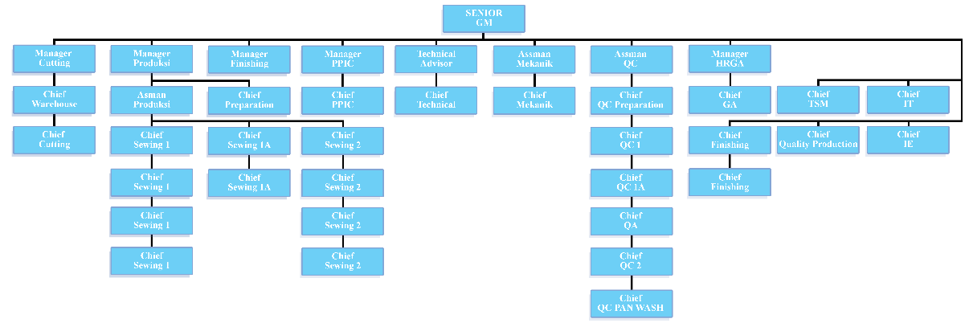
Gambar 2.10 Sturktur Organisasi PT PBR Boyolali
(Sumber: Dokumen HRD PT PBR Boyolali)

